

Til beboerne i Strandgården AB II 25. maj 2018

Håber I nyder sommervarmen.
For god ordens skyld vil vi lige gøre opmærksom på, at vi har et fælles regelsæt som vi i foreningen skal følge.
Blandt andet må bebyggelsen ikke ved ombytning ændres, således at dets udseende, som præger den samlede bebyggelse, ændres. Ej heller på facadernes farver ændres, medmindre tilladelse er indhentet af den påtegningsberettigede. Der må altså IKKE opføres yderligere tilbygninger, skure, pergolaer eller lignende.
Træværk, stakit og låger skal være vores standard grønne farve og maling kan udleveres af Bjarne eller Kristian.
Parkering må kun ske på parkeringspladser, der er udlagt som p-plads. Køretøjer med totalvægt over 3.500 kg må IKKE henstilles på området, udover den tid der går med betjening. Campingvogne, trailere, både etc. må derfor IKKE stå parkeret på vores parkeringspladser eller områder.
En hver form for forandring der foretages i boligen – såvel ude som inde - skal skriftligt anmeldes til og godkendes af bestyrelsen. Er du i tvivl, så spørg hellere en gang for meget end en gang for lidt.
Har man fået sat noget ud til storskrald som der ikke bliver fjernet, har man selv ansvaret for at tage det ind igen, så det ikke står og flyder på parkeringspladsen.
Den dejlige varme sommer står for døren og vi vil derfor lige minde Jer om, at vi skal huske at tage hensyn til vores naboer. Det er ikke sikkert, at dine naboer ønsker at høre den musik du spiller, så tag derfor ekstra hensyn og skru ned for musikken, når vi har døre og vinduer åbne.

Der vedlægges husorden, deklaration og vedtægternes § 10. (vedtægterne kan ses på hjemmesiden).

Med ønsket om en god sommer
Hilsen bestyrelsen AB II

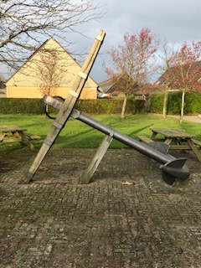 STRANDGÅRDEN II – et godt sted at bo.

